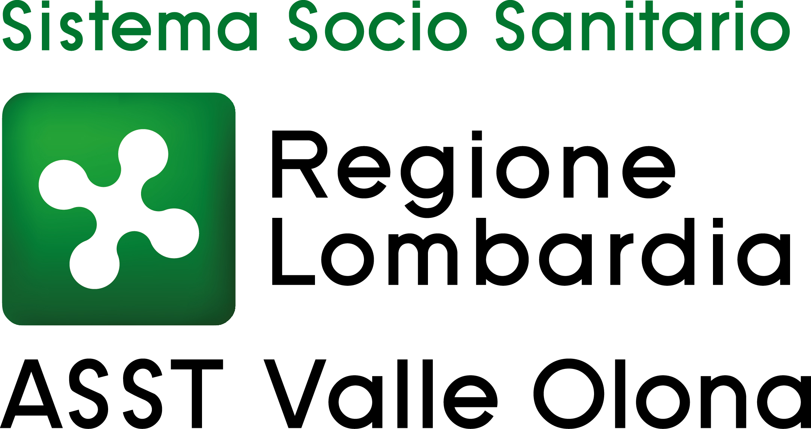 | AZIENDA SOCIO – SANITARIA TERRITORIALE  ASST della Valle Olona  21052 BUSTO ARSIZIO – Via A. Da Brescia, 1  (D.G.R. N. X/4482 del 10/12/2015)

Concorso pubblico per titoli ed esami per la copertura a tempo indeterminato di n. 4 posti di DIRIGENTE MEDICO dell’area medica e delle specialità mediche – disciplina di MEDICINA INTERNA

ELENCO CANDIDATI AMMESSI – Deliberazione n. 541 del 14.5.2024

BIANCHI FEDERICA MARTINA
BORZÌ VALENTINA
BROCCIO GIOVANNA
CAPRA RICCARDO
CAPRANI CHANTAL
CARELLI MATTEO MARIA
CARREA GIULIA
CECCO AURORA
DI MAURO ALESSANDRA DANUTA
FERRAMI LETIZIA
LEO MARIA LAURA
LO PORTO AURORA
LONGHI FABIOLA
MAFFEI CHIARA
MARINO GIOVANNI
SORMANI MARICA
STEFANI DEBORA
VELENO MIRIAM
ZUPPARDO MARIA
DIARIO PROVE

Le prove d’esame (prova scritta – prova pratica – prova orale) si svolgeranno martedì 25 giugno 2024 alle ore 9.30 presso l’Aula “Suor Bianca” – piano terra del Padiglione Scuola e Formazione Permanente del presidio ospedaliero di Busto Arsizio – Via A. Da Brescia, 1.

Ai candidati non sarà dato ulteriore avviso; la presente pubblicazione sul sito ha valore di notifica a tutti gli effetti. La mancata presenza nel luogo, giorno e ora indicato sarà considerata come rinuncia alla partecipazione al concorso, qualunque sia la causa dell’assenza, anche se indipendente dalla volontà del candidato.

L’uso dei dispositivi di protezione delle vie aeree non è più obbligatorio pur rimanendo fortemente raccomandato in situazioni di affollamento mentre permane l’obbligo per tutti coloro che presentino sintomatologia respiratoria.

Per eventuali ulteriori informazioni, si prega di contattare l’Ufficio Concorsi al n. 0331-699.209 dal lunedì al venerdì dalle 10 alle 12,30.

Sono fatte salve eventuali e diverse disposizioni che dovessero intervenire in relazione allo stato epidemiologico regionale e nazionale.

Busto Arsizio, 29 maggio 2024
IL DIRETTORE GENERALE
(F.to Dott.ssa Daniela Bianchi)

